1. 标记红字发票失败

问题：

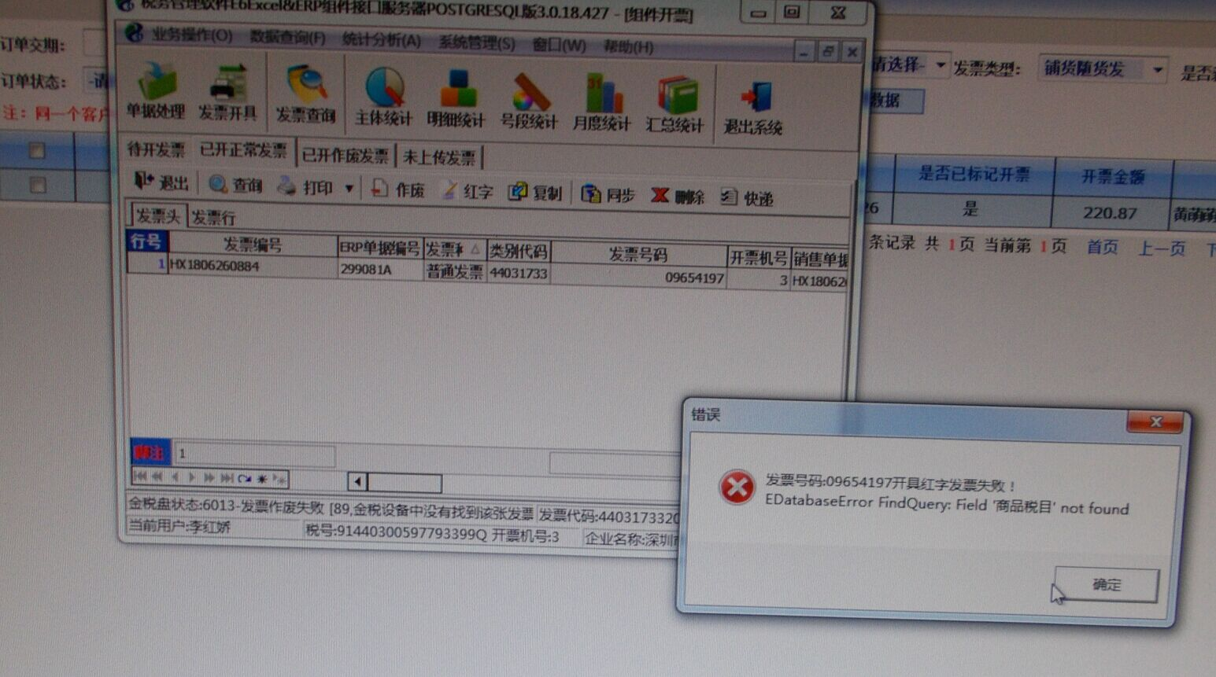

解决：

1、退出重启再试

2、6013报错，指的是数据库缺失这张发票，登陆【开票服务器开票软件】，点击一下发票修复。再登录E6选择红字发票